Em uma sala de aula, há vinte e cinco alunos. Entre eles, existem os grupos dos que gostam de Português (P) e os que gostam de Matemática (M). Eles estão organizados na sala de forma alternada, conforme apresentado a seguir:

Chegaram mais onze alunos nessa turma e o professor organizou a turma da seguinte maneira:

No entanto, o professor se ausentou da sala por cinco minutos e, ao voltar, percebeu que um aluno que gosta de uma das disciplinas havia trocado de lugar com alguém que prefere a outra.

Sabendo que o professor tem dificuldade de memorizar, informe como ele descobriu a cadeira em que houve a troca de alunos e qual a disciplina de cada um.

Resposta

Quando a sala tinha 25 alunos, o professor organizou a sala em 5 filas, alternando a quantidade de alunos que preferem matemática (M) e portugês (P), de uma forma padronizada, sendo:
- 1º fila: 3 P e 2 M;
- 2º fila: 2 P e 3 M;
- 3º fila: 1 P e 4 M
- 4º fila: 3 P e 2 M;
- 5º fila: 2 P e 3 M.



Com a entrada dos 11 alunos, o professor criou outra forma de padronizar a organização da sala, com 6 filas, sendo:
- 1º fila: 2 P e 4 M;
- 2º fila: 4 P e 2 M;
- 3º fila: 2 P e 4 M
- 4º fila: 4 P e 2 M;
- 5º fila: 2 P e 4 M.
- 6º fila: 4 P e 2 M.
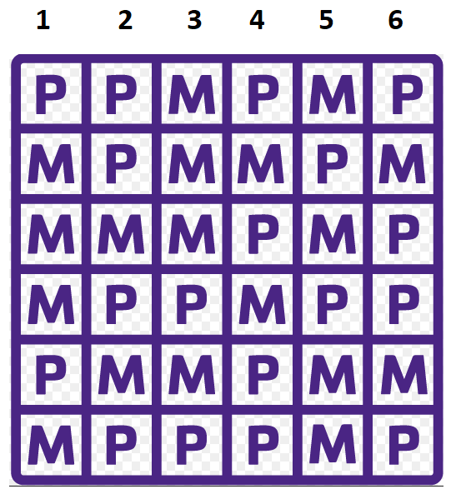
O professor, ao chegar na sala, viu que o padrão criado foi alterada, para:
- 1º fila: 4 P e 2 M;
- 2º fila: 2 P e 4 M;
- 3º fila: 4 P e 2 M
- 4º fila: 3 P e 3 M;
- 5º fila: 4 P e 2 M.
Dessa forma, era possível perceber em qual fila ocorreu a mudança (fila 5).

